哈尔滨工业大学 计算学部
2024年秋季学期《开源软件开发实践》
Lab4：开源软件开发中的DevOps

学号 | 姓名 | 联系方式
2022111821 | 李子帆 | 18944654875

目 录

1 实验要求 1
2 实验内容1 Github Actions DevOps实践 2
3 实验内容2 Jenkins DevOps实践 6
4 小结 9

实验要求

实验目标：
1. 掌握开源软件开发中的基本 DevOps 流程和工具的使用。
2. 熟悉利用 Github Actions 进行 DevOps 实践。
3. 熟悉利用 Jenkins 进行 DevOps 实践。

实验过程：

2.1 Github Actions DevOps 实践
实验开发环境：需要 Java JDK 1.8 以上，建议使用 JDK 11+，以及 Git 和 Maven。
测试用 Github 仓库：通过 Github Classroom 创建实验仓库，仓库命名规则为 `Lab4-学号`。
本地创建 Maven 项目：新建 Maven 项目并引入 JUnit 依赖，然后将 Lab2 中的程序和单元测试文件导入项目。
提交项目到 Github 仓库：将本地的 Maven 项目提交到 Github 仓库。
编写 DevOps workflow 文件：在项目根目录下新建 `.github/workflows/` 文件夹，并创建 `.yml` 文件，定义 CI/CD 流程。
提交工作流文件并执行自动化测试：将工作流文件提交到仓库，Github 会根据 `.yml` 文件进行自动化测试。
再次执行自动化测试：修改测试用例使其失败，再次提交以观察测试失败的结果。
选作任务：增加 PR 的自动 merge 功能，当 PR 通过自动测试后，自动接受并 merge 到项目中。

2.2 Jenkins DevOps 实践
实验开发环境：需要 Java JDK 1.8 以上，建议使用 JDK 11+，以及 Git、Maven 和 Github CLI。
Jenkins 安装与配置：下载并安装 Jenkins，配置 Jenkins 服务，安装推荐的插件。
Github CLI 注意事项：生成 Access Token 用于 Github 认证。
测试用 Github 仓库：使用与 2.1 相同的仓库。
本地创建 Maven 项目并提交：与 2.1 相同。
构建 DevOps workflow：在 Jenkins 中创建新的构建流程，配置源码管理、构建触发器、构建步骤等。

实验内容1 Github Actions DevOps实践

目录结构：

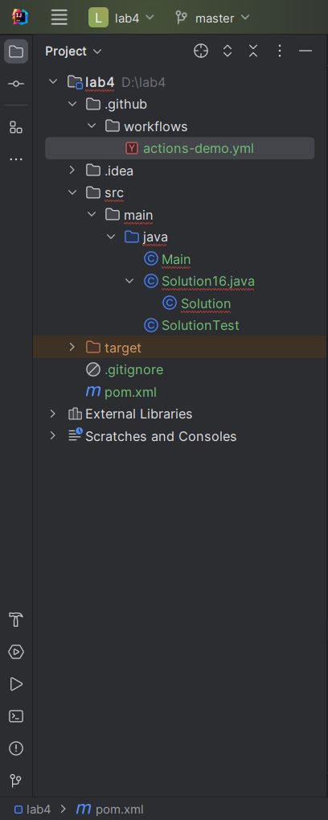

执行自动化测试成功界面：

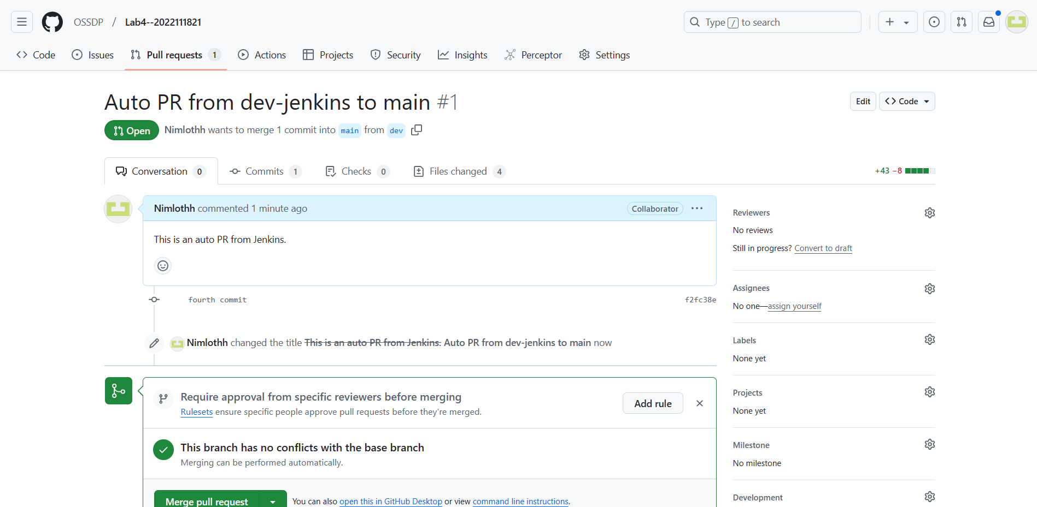

执行自动化测试失败界面：

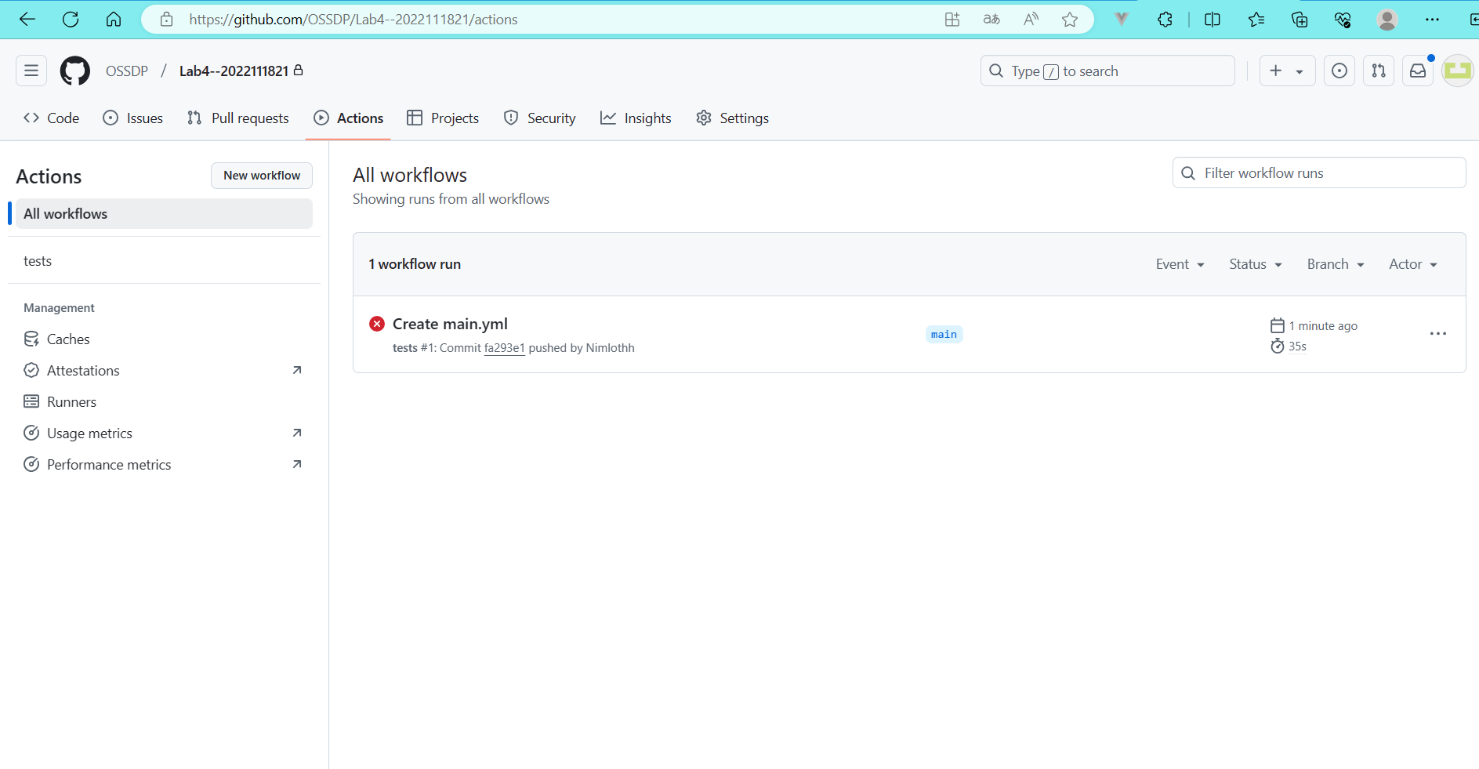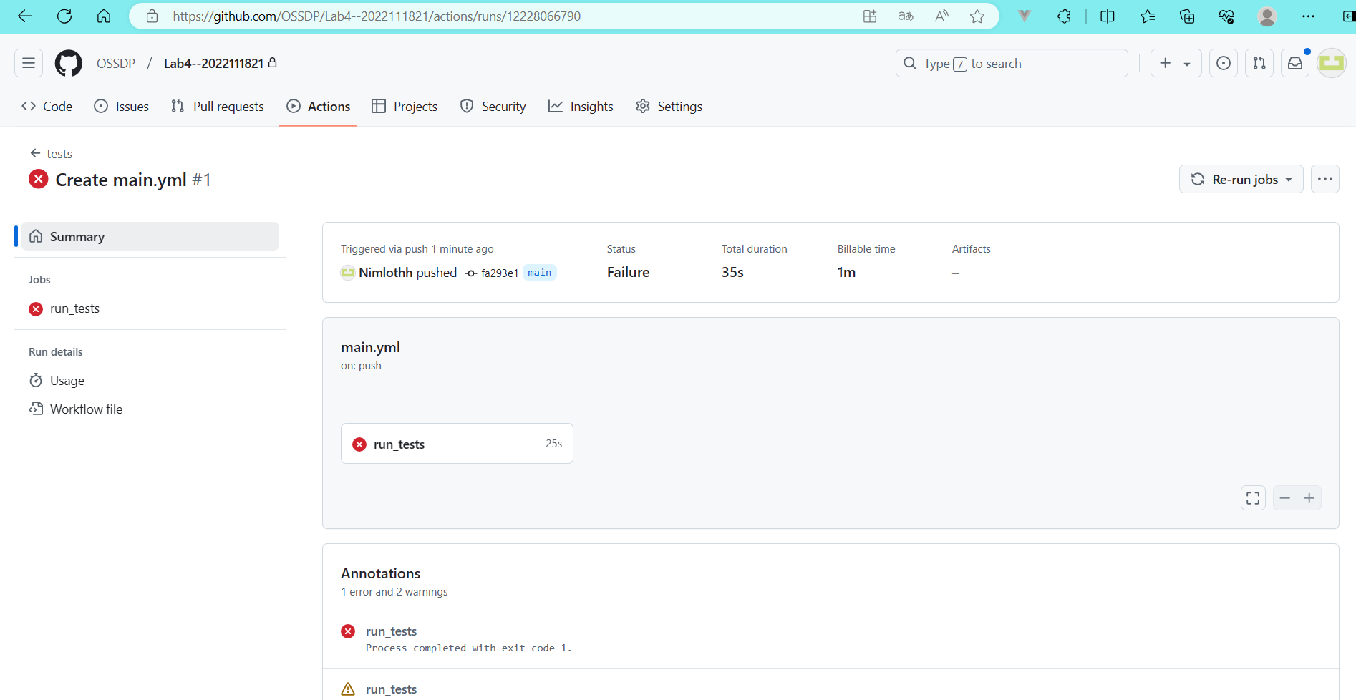

执行具体信息：

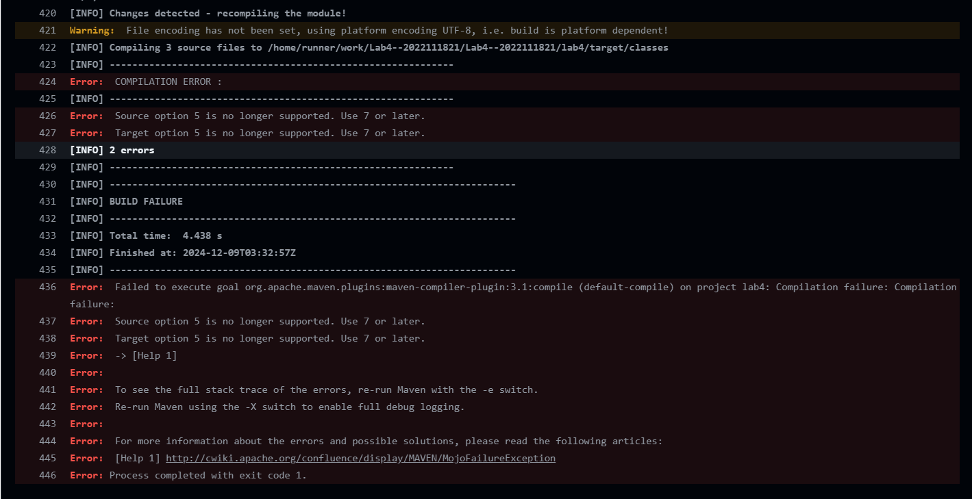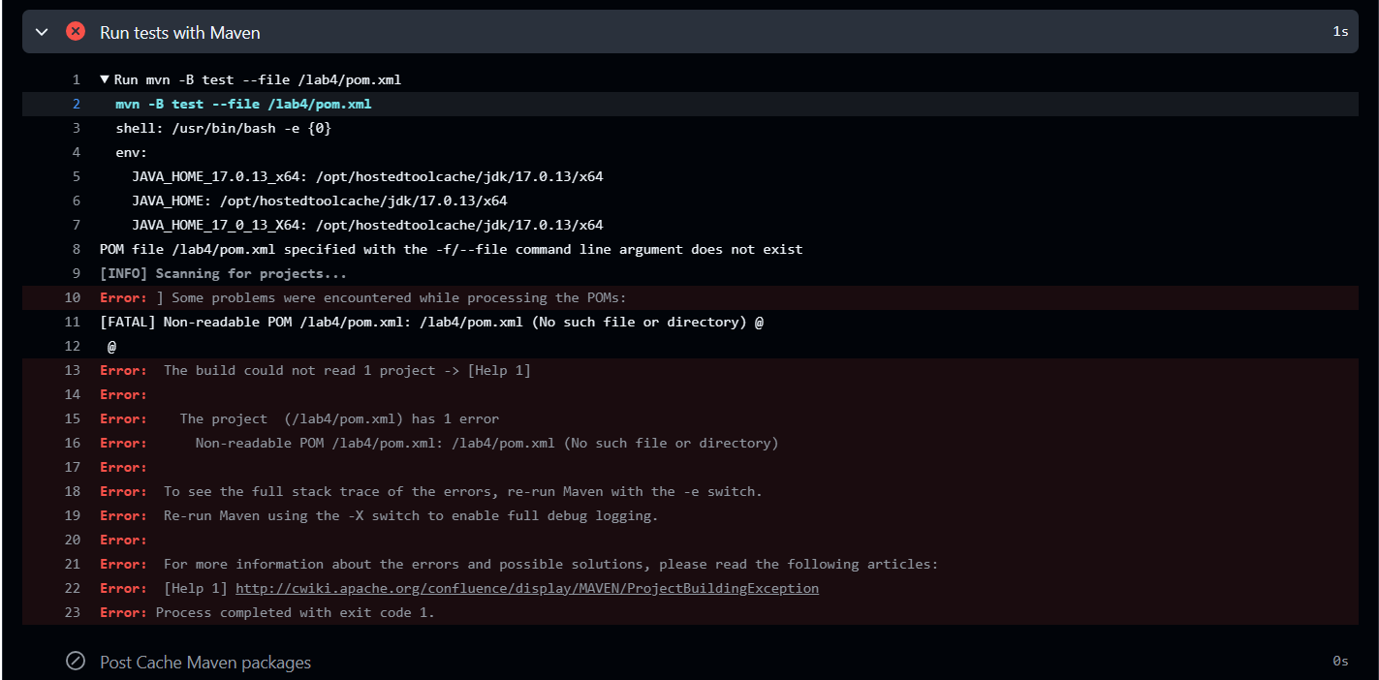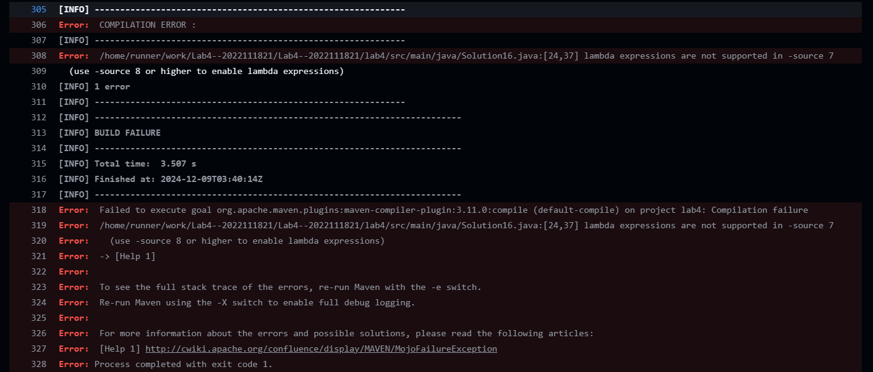

实验内容2 Jenkins DevOps实践

新建构建流程：

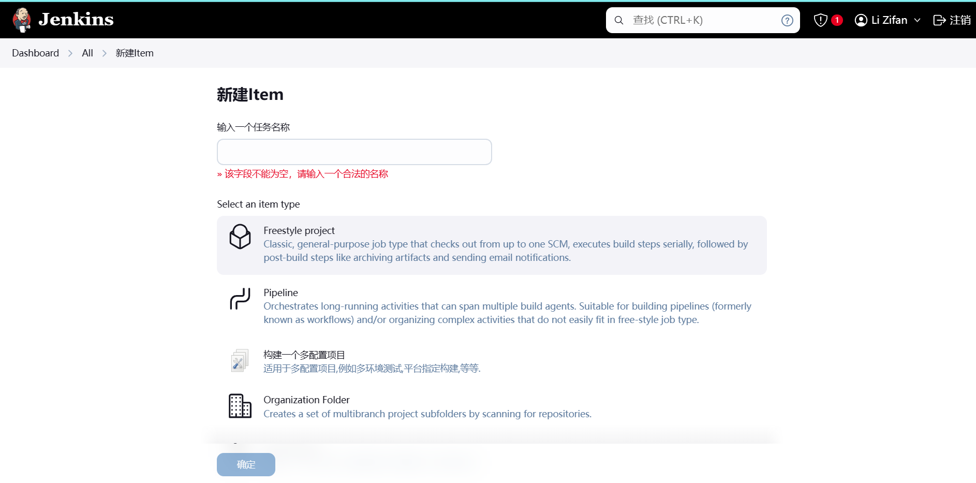

源码管理：

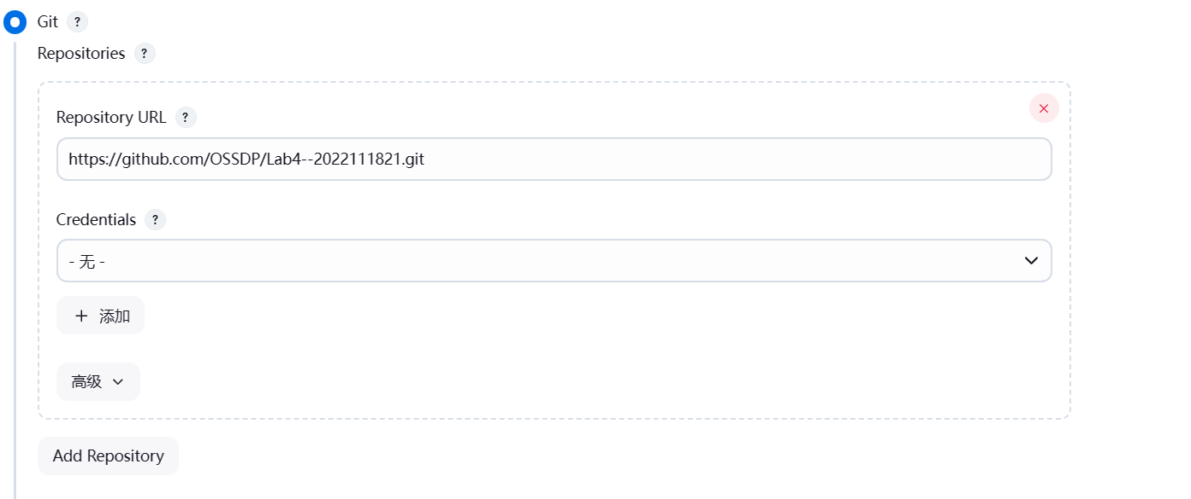

构建触发器：

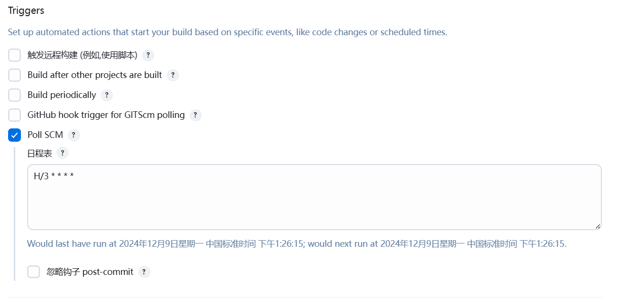

构建步骤：

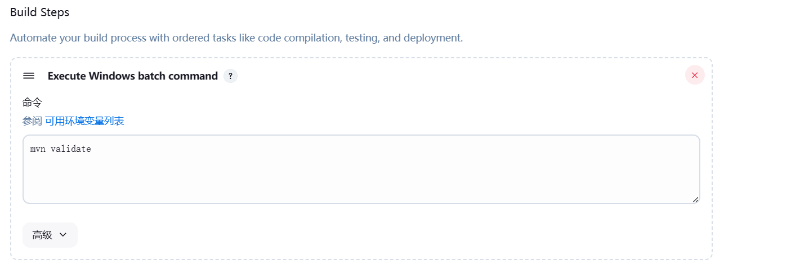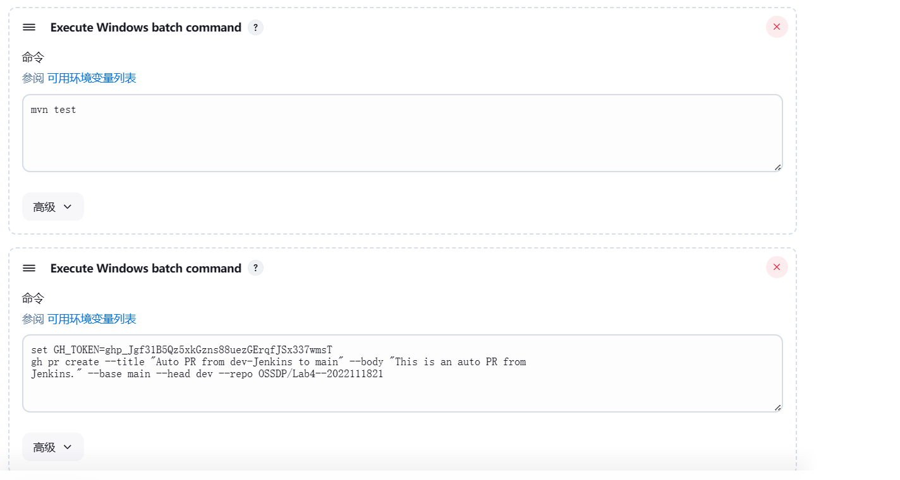

实验结果：

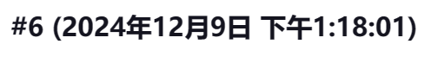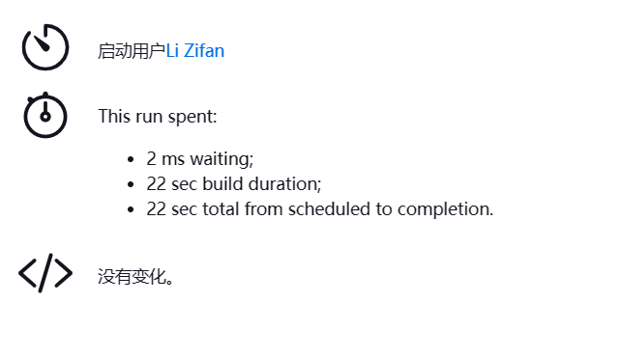

小结
在完成本次关于开源软件开发中的 DevOps 实验后，我对整个过程和结果进行了深入的思考，并从中获得了不少收获。以下是我个人的一些反思和建议：

实验过程和结果的思考：

在实验过程中，我首先遇到了一些挑战，尤其是在配置 Jenkins 和编写 Github Actions workflow 文件时。我意识到，尽管我熟悉基本的 DevOps 概念，但在实际操作中，细节的处理和工具的具体配置仍然需要更多的实践和学习。

当我解决了这些问题后，实验的自动化测试流程开始顺利运行。我注意到，当测试用例失败时，自动化流程能够及时反馈，这让我对 DevOps 在提高软件开发效率和质量方面的作用有了更深的认识。

实验的收获：

通过这次实验，我在以下几个方面得到了提升：

1. 技能提升：我对 Github Actions 和 Jenkins 的使用变得更加熟练，尤其是在自动化构建和测试方面。

2. 知识应用：我学会了如何将 DevOps 工具与实际的软件开发流程相结合，这让我对软件开发的全周期有了更全面的理解。

- 问题解决：在遇到问题时，我学会了如何通过查阅文档和社区资源来寻找解决方案，这提高了我的自主学习能力。

总的来说，这次实验不仅让我对 DevOps 有了更深入的了解，也提高了我的实践技能。我相信这些经验将对我的未来学习和职业发展大有裨益。

